TP4 – BDA

PL/SQL

Baba SOW ING – INFO2

2024/2025

1. Écrire une procédure anonyme PL/SQL qui permet de demander à un utilisateur de saisir deux entiers et d’afficher leur somme.
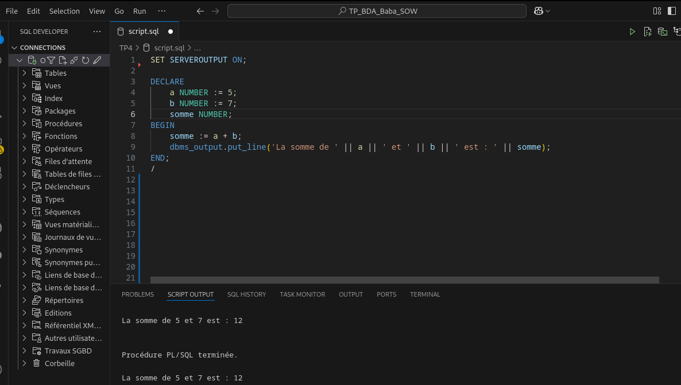
2. Écrire une procédure anonyme PL/SQL qui permet de demander à un utilisateur de saisir un nombre et d’afficher sa table de multiplication.

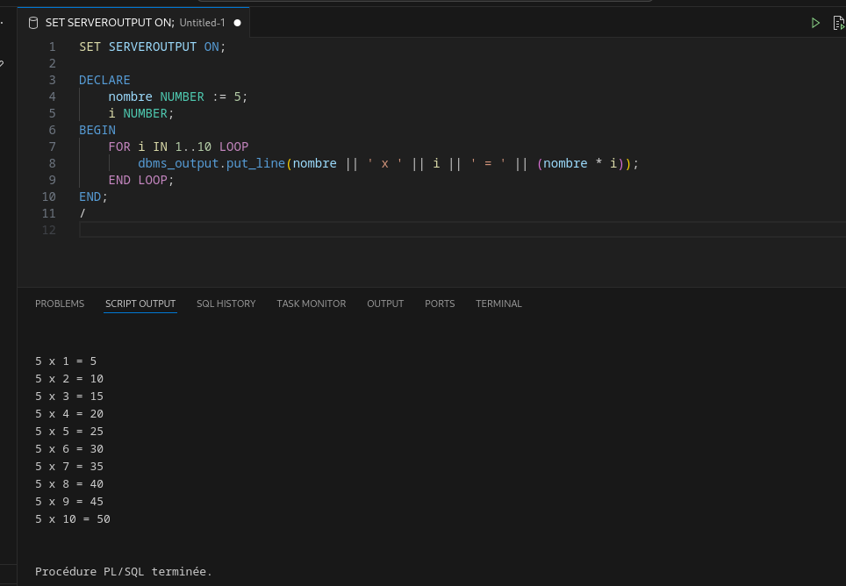

3. Écrire une procédure anonyme PL/SQL qui permet de demander à un utilisateur de saisir un nombre et de calculer sa factorielle.
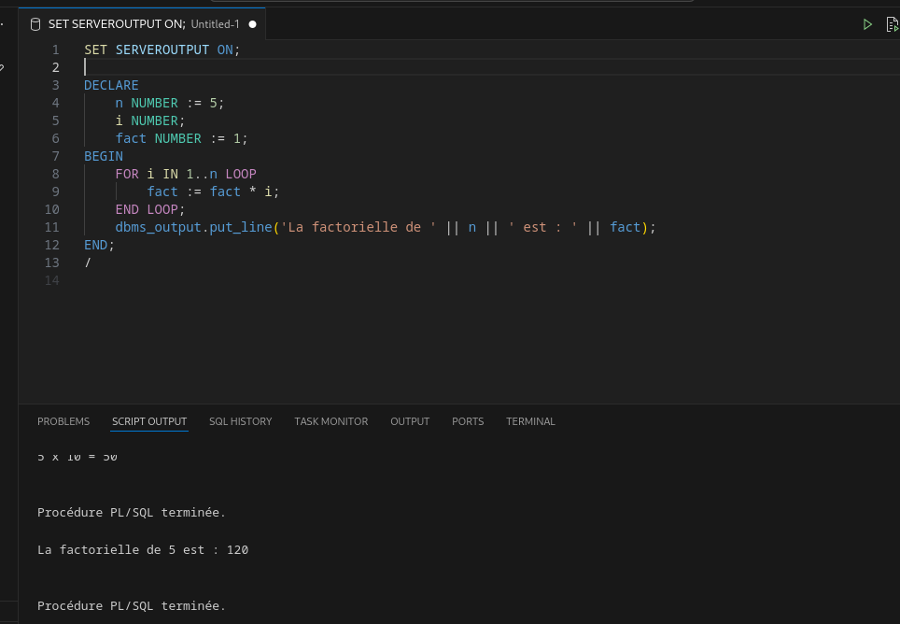

4. Écrire une procédure anonyme PL/SQL qui calcule la factorielle d’un nombre strictement positif saisi par l’utilisateur. Le résultat sera stocké dans une table resultatFactoriel.
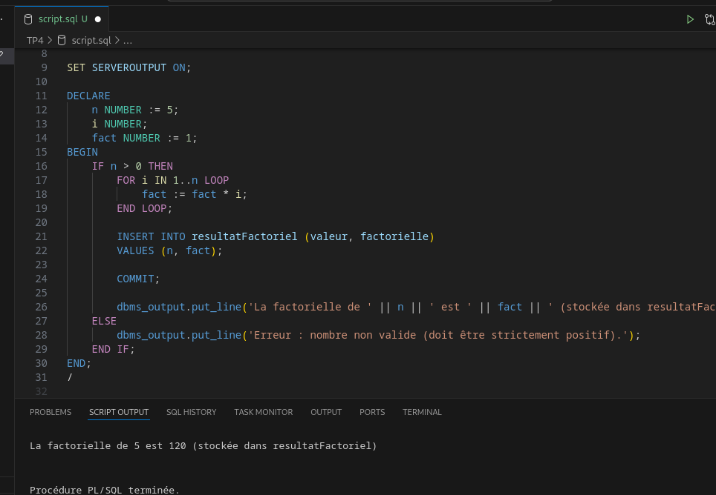
5. Écrire une procédure anonyme PL/SQL qui calcule la somme des âges des employés enregistrés dans la table emp.

